鼎讯 以太网测试仪 SZT-1000A
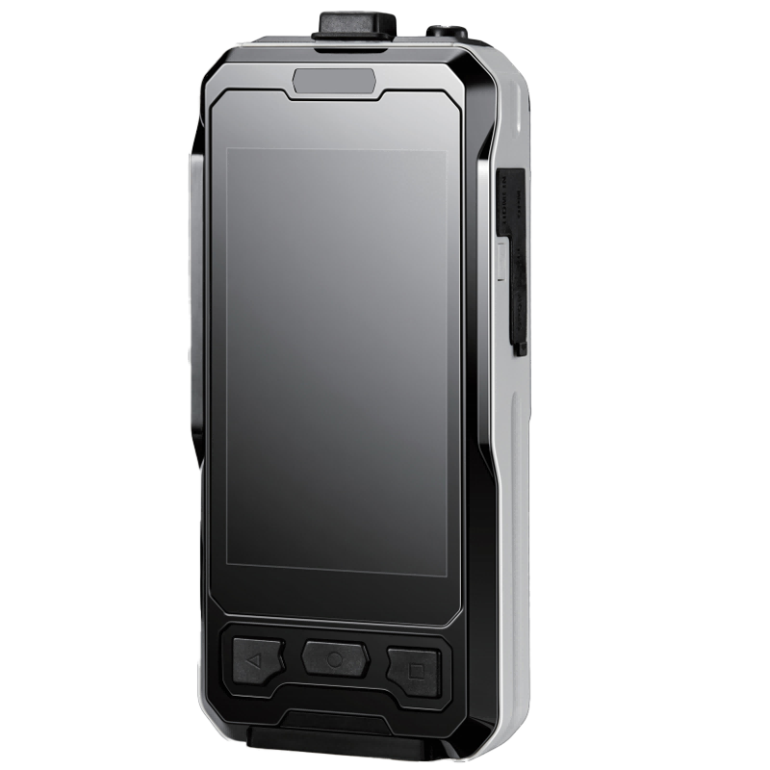

名称：以太网测试仪
型号：SZT-1000A
品牌：鼎讯
公司：成都鼎讯信通科技有限公司
官网:www.dingxunacnn.com

一、产品概述
以太网测试仪主要是针对光缆的数据进行测量的仪表 。是针对当前全网运营需要的大客户专线智能，测试仪，解决现场多业务接口应用维护测试及其他业务需要。 能够实现对光缆线路的数据流量大小、误码乱码、时间延迟、数据丢失情况进行测量。能够产生以太网测试各种业务流量的生成以及数据的分析。能够提供以太网系统的安装、维护以及新业务 的激活等服务。通过集成在一个平台上，能够同时提供各种测试功能，能够验证和评价网络的各种QoS指标。
是针对当前运营商全网运营需要推出的一款便携式大客户专线智能测试仪，解决现场多业务接口应用维护测试及其他业务需要。具备10/100/1000M千兆光/电口、OTDR、E1、GPON、光功率、红光源、HDMI、全网通SIM卡、GPS 定位、NFC、蓝牙等接口等相关测试功能。支持运营商工单处理、支持无线移动上网、支持结果手签笔记原型保存、支持远程控制操作、支持云升级服务功能。超高清5.5英寸电容屏幕、界面操作简单、携带方便、全中文显示、为工程人员和现场维护人员进行现场安装、调试及维护，节约了大量的时间。
二、产品特点
1、电容触摸屏操作
----5.5英寸高分辨率彩色电容触摸屏
2、美观大气
----采用最近金属、合成复合材料制成。竖版展现，精美大气，方便携带。
- 多功能搭配
----本产品结合OTDR、光功率、E1、以太网、红光光源等测试仪功能。
- 续航能力强
----先进的节能省耗技术，搭配4000mAh大容量电池，5小时续航。
5、特色软件
----支持远程控制操作
6、携带方便
----仅0.5kg重量 ，体积小、 重量轻。 尤其适用于快速的野外作训。
- 设备参数
●以太网参数
*波长(nm)：850
*发送电平(dBm)：-9~-3
*接收电平灵敏(dBm)：-20
*最大距离值：550m
*发送/接收比特率(Gbit/s)：1.25
*发功率(dB)：±2
*激光类型：VCSEL
*接收器/收发器类型：LC/SFP
*电接口：10/100BaseT半双工/全双工，1000BaseT全双工自动或手动识别电缆
*发送比特率：10Mbit/s
*发送精度(ppm)：±50
*接收比特率：10Mbit/s
*双工模式：全双工或半双工
*接口类型：RJ-45
●光功率计测试
*测试波长：850nm/1300nm/ 1310nm/1550nm/1625nm
*支持接口：FC/SC/ST
*测试范围：+10~-70dBm
*探测器类型：InGaAs
*精度：±0.01dB
●红光源
*工作波长 (nm):650 LD
*接口类型：2.5mm 万用接头
*输入功率：>5mw
*测试距离：大于8km
*调制模式：CW/1Hz/2Hz
●OTDR 测试功能
*测试波长：1550nm
*测试公里：0.03-100km
*动态范围：26dBm
*事件盲区：<2米
*衰减盲区：<15米
*测试精度：±1米
四、一般参数
*可存贮1000个测试结果，可屏幕显示或打印
*高分辨率5.5英寸彩色LCD 显示屏，分辨率1080x1920
*内部电池：智能型锂电池4000毫安，12.6V
*电池操作时间：5小时；充电时间：3小时
*充电器：12.6V@2A,100~240VAC,50-60Hz
*操作温度：0℃到50℃
*存贮温度：-20℃到+70℃
*湿度：5%到90%非凝结
*尺寸：200mmx95mmx50mm
*重量：0.5Kg
五、产品配置
主机、便携包、电源适配器、合格证、保修卡、检测报告（产品发货为准）
六、SZT以太网测试仪（选配）
1、SZT-1000A-SX 850nm 550m （标配）
2、SZT-1000A-LX 1310nm 20km （选配）
3、SZT-1000A-ZX 1550nm 80km （选配）
七、核心应用行业
部队、电力、石油、石化、航空、运营商、铁路、高速、能源……
八、售后服务
*全国联保 / 7×24 小时响应 / 主机质保1 年（配件部件质保半年）​
*报修渠道：杨工 18108048914

